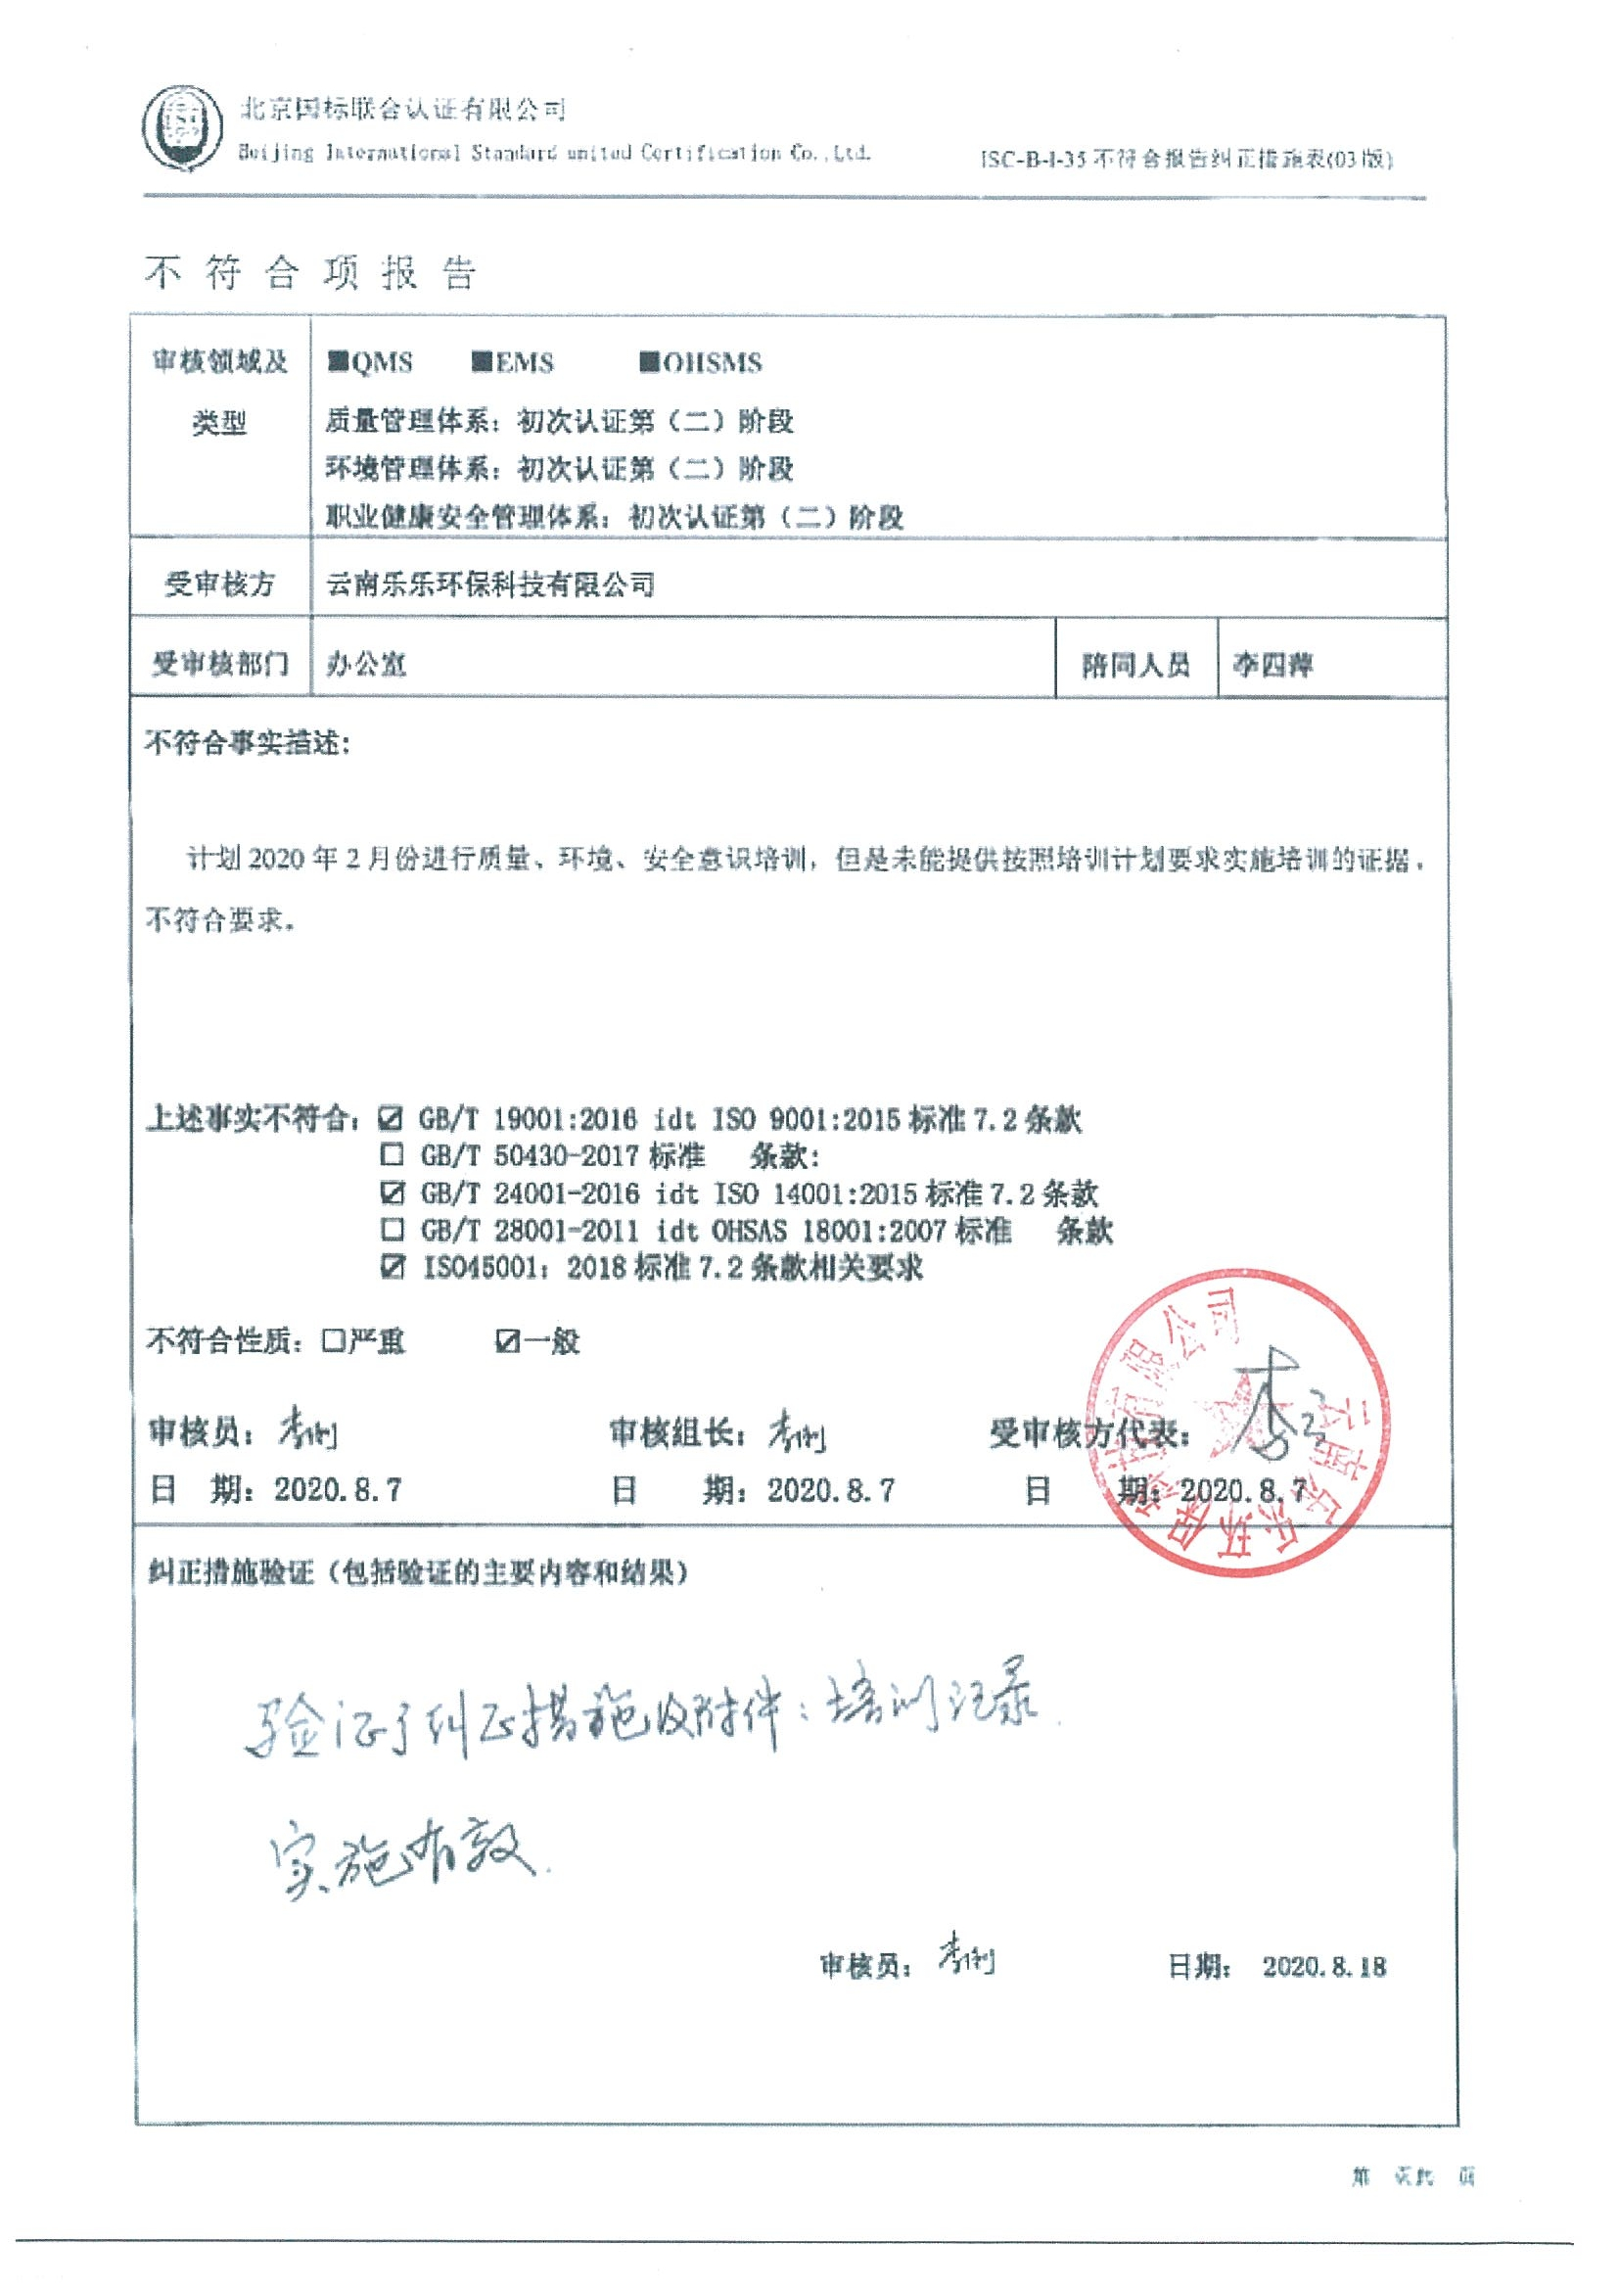不 符 合 项 报 告

|  |  |  |  |
| --- | --- | --- | --- |
| **审核领域及类型** | **■QMS****■EMS****■OHSMS**  **质量管理体系：初次认证第（二）阶段**  **环境管理体系：初次认证第（二）阶段**  **职业健康安全管理体系：初次认证第（二）阶段** | | |
| **受审核方** | **云南乐乐环保科技有限公司** | | |
| **受审核部门** | **办公室** | **陪同人员** | **李四萍** |
| **不符合事实描述:**  计划2020年2月份进行质量、环境、安全意识培训，但是未能提供按照培训计划要求实施培训的证据，不符合要求。  **上述事实不符合：☑ GB/T 19001:2016 idt ISO 9001:2015标准7.2条款**  **□ GB/T 50430-2017标准 条款:**  **☑ GB/T 24001-2016 idt ISO 14001:2015标准7.2条款**  **□ GB/T 28001-2011 idt OHSAS 18001:2007标准 条款**  **☑ ISO45001：2018标准7.2条款相关要求**  **不符合性质：□严重　　　☑一般**  **审核员： 审核组长： 受审核方代表：**  **日 期：2020.8.7 日 期：2020.8.7 日 期：2020.8.7** | | | |
| **纠正措施验证（包括验证的主要内容和结果）**    **审核员： 日期： 2020.8.18** | | | |

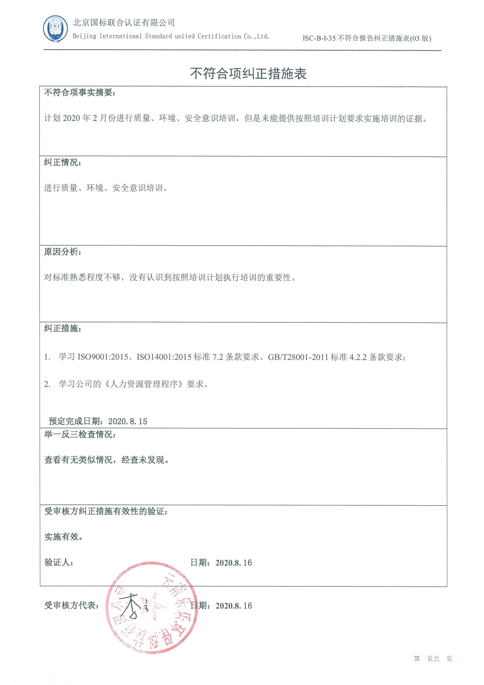不符合项纠正措施表

|  |
| --- |
| **不符合项事实摘要：**  计划2020年2月份进行质量、环境、安全意识培训，但是未能提供按照培训计划要求实施培训的证据。 |
| **纠正情况：**  进行质量、环境、安全意识培训。 |
| **原因分析：**  对标准熟悉程度不够，没有认识到按照培训计划执行培训的重要性。 |
| **纠正措施：**   1. 学习ISO9001:2015、ISO14001:2015标准7.2条款要求、GB/T28001-2011标准4.2.2条款要求； 2. 学习公司的《人力资源管理程序》要求。   **预定完成日期：2020.8.15** |
| **举一反三检查情况：**  **查看有无类似情况，经查未发现。** |
| **受审核方纠正措施有效性的验证：**  **实施有效。**  **验证人： 日期：2020.8.16** |

**受审核方代表： 日期：2020.8.16**

